昆明市主城区城市网格化管理工作通报

(2024年5月)

主城五区、高新区、度假区网格分中心，经开区城市管理局：

根据《昆明市人民政府办公厅关于印发2019年主城区城市网格化管理工作考核办法的通知》（昆政办〔2019〕4号）和《关于印发<昆明市主城区城市网格化管理考核指标体系（2023年修订稿）>的通知》要求，2024年5月市网格化综合监督指挥中心开展了主城五区、三个开发（度假）区城市网格化管理考核工作。现将有关情况通报如下：

一、城市网格化管理考核情况

5月份城市网格化管理考核成绩排名前三名的是五华区、呈贡区和高新区，具体得分情况如下：

|  |  |  |  |  |  |  |  |  |
| --- | --- | --- | --- | --- | --- | --- | --- | --- |
| **主城各区城市网格化管理考核成绩** | | | | | | | | |
| **区属** | **制度保障（4分）** | **网格监督(25分)** | **案件处置（60.5分）** | **基层网格作用发挥（7.5分）** | **专项考核（3分）** | **附加分（1分）** | **总分** | **排名** |
| 五华区 | 4 | 19.78 | 59.73 | 7.41 | 3 | 0 | 93.92 | 1 |
| 呈贡区 | 4 | 19.61 | 58.70 | 7.35 | 3 | 0 | 92.66 | 2 |
| 高新区 | 4 | 19.95 | 58.20 | 7.34 | 3 | 0 | 92.49 | 3 |
| 官渡区 | 4 | 19.52 | 58.74 | 7.18 | 3 | 0 | 92.44 | 4 |
| 盘龙区 | 4 | 19.55 | 57.66 | 7.28 | 3 | 0 | 91.49 | 5 |
| 经开区 | 4 | 19.85 | 57.30 | 7.31 | 3 | 0 | 91.46 | 6 |
| 度假区 | 4 | 19.95 | 56.61 | 7.13 | 3 | 0 | 90.69 | 7 |
| 西山区 | 4 | 19.59 | 55.45 | 7.23 | 3 | 0 | 89.27 | 8 |

二、城市网格化管理工作运行情况

（一）监督巡查情况

5月，市区两级网格化管理平台共立案240247件。

**1.网格案件上报和受理情况**

（1）按案件来源统计

①市级监督员上报并立案64169件，占立案总量的26.71%。案件量最多的区是五华区，为14320件；案件量最少的区是高新区，为995件。

②区级监督员上报并立案170715件，占立案总量的71.06%。案件量最多的区是官渡区，为55060件；案件量最少的区是度假区，为1163件。

**市、区两级监督员上报案件情况**

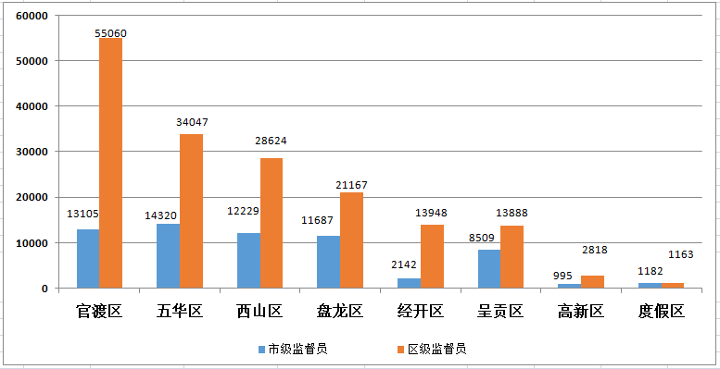

③12345市长热线转办“接诉即办”案件3263件。其中，占道经营类案件占“接诉即办”案件总量的75.11%，店外经营类案件占“接诉即办”案件总量的7.42%。受理微信、网站举报等来源案件2051件。

④其他来源案件49件。其中，视频上报案件25件，鹰眼上报案件24件。

（2）按案件类别统计

①市区两级网格化管理平台共立案事件类案件214451件，案件量（折算为基本案件数）较多的小类是非法小广告和擅自架设管线杆线设施。其中，非法小广告占事件类案件总量的15.55%，擅自架设管线杆线设施占事件类案件总量的13.05%。

**事件小类案件量基本案件数排名前十**

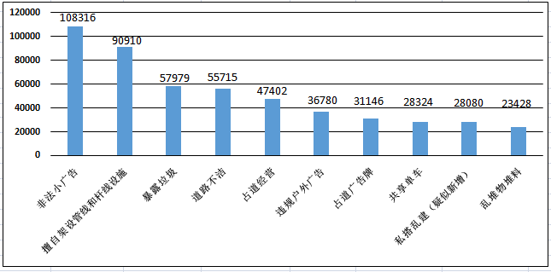

②市区两级网格化管理平台共立案部件类案件22533件，案件量（折算为基本案件数）较多的小类是雨水箅子和不明井盖。其中，雨水箅子案件占部件类案件总量的11.52%，不明井盖案件占部件类案件总量的8.35%。

**部件小类案件量基本案件数排名前十**

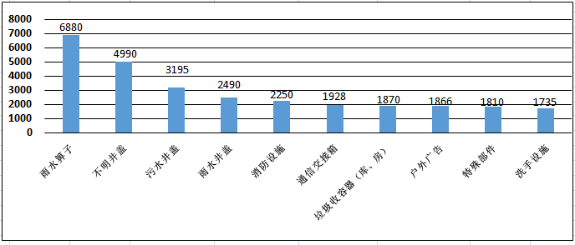

（3）按区域统计

主城五区案件量最多的是官渡区，为69634件，占案件总量的28.98%；案件量最少的是呈贡区，为22860件，占案件总量的9.52%。三个开发（度假）区案件量最多的是经开区，为16212件，占案件总量的6.75%；案件量最少的是度假区，为2388件，占案件总量的0.99%。

（4）按街道统计

案件量较多的街道是官渡区矣六街道和金马街道。其中，矣六街道较为突出的问题是道路不洁和非法小广告，分别占该街道案件总量的44.25%和22.52%；金马街道较为突出的问题是道路不洁和非法小广告，分别占该街道案件总量的33.46%和18.05%。

**主城八区案件量排名前十位的街道**

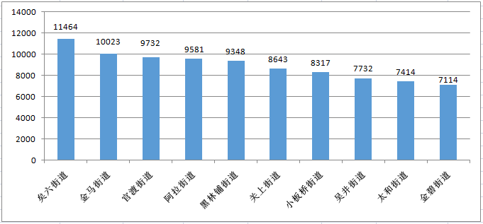

**2.市级再监督情况**

（1）区级监督员常规案件漏报考核得分最高的是高新区、度假区、经开区、五华区、呈贡区、西山区和官渡区，重点案件漏报考核得分最高的是高新区。

（2）除西山区外，其他区漏报案件申诉准确率得分均为满分。

**区级监督员上报案件漏报情况**

|  |  |  |  |  |  |  |  |  |  |  |  |  |
| --- | --- | --- | --- | --- | --- | --- | --- | --- | --- | --- | --- | --- |
| 区属 | 本区常规案件漏报数 | 本区常规案件市级上报数 | 常规比对自动流转 | 区监督员常规案件漏报比对总数 | 本区重点案件漏报数 | 本区重点案件市级上报数 | 重点比对自动流转 | 区监督员重点案件漏报比对总数 | 重大问题案件漏报 | 常规案件漏报案件得分 | 重点案件漏报案件得分 | 网格案件漏报率得分 |
| 高新区 | 4279 | 4336 | 0 | 1985 | 4136 | 4173 | 0 | 515 | 49 | 4.11 | 5.94 | 10.05 |
| 度假区 | 3768 | 3802 | 19 | 1869 | 5200 | 5214 | 0 | 646 | 57 | 4.11 | 5.84 | 9.95 |
| 经开区 | 3025 | 3050 | 0 | 1410 | 4701 | 4741 | 0 | 607 | 68 | 4.11 | 5.75 | 9.86 |
| 五华区 | 19770 | 19975 | 4 | 9064 | 16856 | 17201 | 2 | 2668 | 80 | 4.11 | 5.67 | 9.78 |
| 呈贡区 | 13296 | 13380 | 0 | 6782 | 9045 | 9301 | 0 | 1271 | 100 | 4.11 | 5.50 | 9.61 |
| 西山区 | 17582 | 17794 | 3 | 8247 | 13184 | 13511 | 0 | 1990 | 100 | 4.11 | 5.49 | 9.60 |
| 盘龙区 | 19807 | 19905 | 0 | 8946 | 13898 | 14111 | 0 | 2077 | 100 | 4.10 | 5.45 | 9.55 |
| 官渡区 | 20210 | 20327 | 0 | 8967 | 28238 | 28318 | 0 | 2887 | 100 | 4.11 | 5.41 | 9.52 |

（二）案件处置情况

**1.市区两级平台案件处置结案情况**

5月，市区两级网格化管理平台结案236661件，结案率98.51%；按期结案235161件，按期结案率97.88%。其中，市级平台立案69472件，结案66418件，结案率95.60%；按期结案65496件，按期结案率94.28%。区级平台立案170775件，结案170243件，结案率99.69%；按期结案169665件，按期结案率99.35%。

**全市网格案件结案情况**

|  |  |  |  |  |  |
| --- | --- | --- | --- | --- | --- |
| 区属 | 立案数 | 结案数 | 按期结案数 | 结案率 | 按期结案率 |
| 度假区 | 2388 | 2374 | 2334 | 99.41% | 97.74% |
| 经开区 | 16212 | 16105 | 15960 | 99.34% | 98.45% |
| 官渡区 | 69634 | 69014 | 68645 | 99.11% | 98.58% |
| 盘龙区 | 33635 | 33260 | 33101 | 98.89% | 98.41% |
| 呈贡区 | 22860 | 22575 | 22216 | 98.75% | 97.18% |
| 五华区 | 49736 | 48976 | 48937 | 98.47% | 98.39% |
| 高新区 | 3821 | 3762 | 3748 | 98.46% | 98.09% |
| 西山区 | 41961 | 40595 | 40220 | 96.74% | 95.85% |
| 合计 | 240247 | 236661 | 235161 | 98.51% | 97.88% |

**区级平台网格案件处置结案情况**

|  |  |  |  |  |  |
| --- | --- | --- | --- | --- | --- |
| 区属 | 区级平台按时派遣率 | 市级监督员案件结案率 | 区级平台案件结案率 | 市区两级平台重点案件结案率 | 市区两级平台常规案件结案率 |
| 五华区 | 98.31% | 100.00% | 100.00% | 100.00% | 99.99% |
| 盘龙区 | 92.62% | 98.56% | 98.64% | 97.40% | 99.50% |
| 官渡区 | 90.71% | 97.87% | 99.58% | 98.30% | 99.23% |
| 西山区 | 84.98% | 88.02% | 96.18% | 92.36% | 97.54% |
| 呈贡区 | 97.18% | 98.09% | 99.11% | 99.13% | 98.43% |
| 高新区 | 95.04% | 99.21% | 99.97% | 99.92% | 99.62% |
| 经开区 | 98.15% | 94.03% | 99.98% | 96.28% | 99.40% |
| 度假区 | 95.87% | 96.11% | 98.49% | 96.42% | 97.97% |

**2.重点案件处置结案情况**

在市区两级网格化管理平台立案案件中，市容环境、水环境治理、大气污染防治等重点案件共立案132140件，占案件总量的55.00%，结案130035件，结案率98.41%。结案率较高的三个区是官渡区、度假区和盘龙区，分别为99.17% 、99.04%和98.97%。

案件量较多的小类是非法小广告、道路不洁和暴露垃圾，分别占重点案件立案总数的21.80%、19.58%和19.47%，结案率分别是99.78%、99.62%和99.30%。此外，私搭乱建（疑似新增）类案件立案467件，占重点案件立案总数的0.35%；结案239件，结案率51.18%。

**重点案件分布情况**

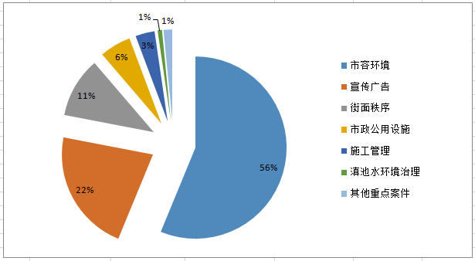

**3.科技助力案件处置结案情况**

盘龙区分别上报视频和鹰眼案件21和24件；官渡区上报视频案件4件，上述案件均已全部处置结案。

**4.街道案件处置结案情况**

街道案件结案率较低的是碧鸡街道和马街街道，结案率分别为85.71%和89.72%。

**主城八区结案率较低的街道**

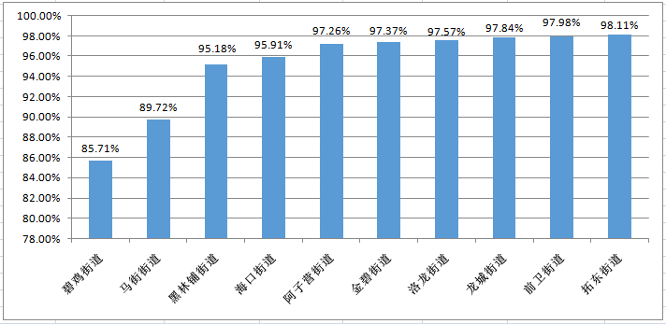

（三）基层网格作用发挥

**1.网格员案件处置情况**

在市区两级网格化管理平台立案案件中，共有116681件案件应由环卫网格员、城管网格员处置，案件较多的区是官渡区、五华区和西山区，分别是26886件、25984件和19278件。各区网格员案件结案率为：五华区、盘龙区和高新区为100.00%，官渡区和经开区为99.00%，呈贡区、西山区和度假区为98.00%。

**2.网格员主动履职情况**

５月，网格员中市级监督员巡查上报的环境卫生和市容市貌类案件共37807件；主城五区中，主城五区上报数较上月均有所下降；三个开发（度假）区中，度假区上报数较上月有所上升，高新区和经开区上报数较上月均有所下降。

（四）“吹哨报到”工作机制运行情况

５月，全市运用“党建引领、吹哨报到”工作机制开展吹哨147次。其中，区级哨3次，街道哨45次，社区哨99次。吹哨次数最多的区是五华区，为94次。

（五）“接诉即办”快速响应机制运行情况

5月，“接诉即办”累计应处置案件3222件。案件量最多的区是官渡区，为853件，响应率84.00%，处置率100.00%，服务满意率70.00%；最少的区是经开区，为81件，响应率84.00%，处置率100.00%，服务满意率63.33%。

（六）卫星遥感监测体系运行情况

5月，卫星遥感图斑案件应派遣178件，按时派遣178件，按时派遣率100.00%。应处置结案165件，均已按期处置完成。各区均无返工案件。

（七）五华区和高新区社会事务移交期间案件处置情况

截止5月31日，五华区和高新区因社会事务移交产生权属争议造成积压的案件共有756件，有753件案件已处置完成，处置率99.60%。请两区加强工作协调对接，认真梳理职责分工，尽快把剩余案件处置完毕。